Дата: 19.10.2021 Клас: 4-А Предмет : Англійська мова

Тема: Мій клас. Шкільні речі.

**Хід уроку**

***1. Warming up (Розминка)***

- Hello, children! How are you?

Пропоную Вам поспівати веселу пісеньку:

<https://www.youtube.com/watch?v=x23rTDl4AMs>

***2. Learning new words (Вивчення нових слів)***

Ex. 1 p. 25 .

Ознайомтесь з новими слова з поданої вправи та запишіть слова у словник.

* playground ( плейграунд) ігровий майданчик;
* classroom ( клас рум) клас;
* happy ( хепі) радісний;
* funny ( фані) веселий, кумедний;

***3. Reading***

Ex. 1 p. 25

Complete the text of the exercise and read the text. (Доповніть текст вправи та прочитай текст.)

***4. Speaking***

Ex. 1 p. 25

Tell us what this text was about? Did you like it?( Розкажіть про що був цей текст? Чи сподобався?)

***5. Writing***

Let's remember our school rules and write them down. Exercise 2 page 22 will help you with this. (Давайте пригадаємо наші шкільні правила та запишемо їх. В цьому Вам допоможе вправа 2 сторінка 22.)

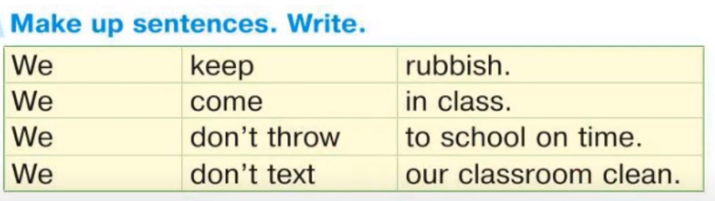

Tuesday, the nineteenth of October

Classwork

Еxercise 1

We keep our classroom clean.

Тепер спробуйте самостійно зробити ще 3 речення.

***6.Homework***

Домашнє завдання:

1. Вивчити нові слова, які подала в конспекті-уроку.

2. Доробити письмово вправу.

**Надіслати виконані вправи у Вайбер (0964124047) – Людмила Григорівна або прикріпити на Human.**